Руководителю Федеральной службы по надзору в сфере защиты прав потребителей и благополучия человека Онищенко Геннадию Григорьевичу.
От гр. Маркова Игоря Александровича

Зарегистрирована в канцелярии
поликлиника № 215

Жалоба
Я обращался в департамент здравоохранения города Москвы, Роспотребнадзор СВАО, Роспотребнадзор Москвы (2 раза) по разным антисанитарным делам в поликлинике № 215 (ул. Ротерта 12):
1) Организация собачьего приюта на главном входе в поликлинику
2) Неработающая (не включаемая и недоделанная) вентиляция
3) Искусственное ограничение естественного освещения и инсоляции
4) Установка кресел со стальными спинками и сидениями
Никакой положительной динамики не наблюдается.
Только убрали псарню с входа. Теперь приходится писать Вам. Предыдущие жалоба и отписки прилагаются.
Вентиляция : Про вентиляцию мне сначала писали, что там всё работает в автоматическом режиме. В последнем ответе (№4) отписали: “естественное проветривание холлов и коридоров осуществляется через неплотности в оконных и дверных проёмах”.
В поликлинике не работает вентиляция даже в кабинетах. Врачи-бедолаги вынуждены даже зимой проветривать свои кабинеты путём открывания окон в своих кабинетах (фото 1). Даже и фрамугу открыть нечем (надо залазить на стол).
Под работой вентиляции понимается следующее. Врач, чтобы не задохнуться, открывает окно. И сквозняк дует в приоткрытое окно (через медсестру) -> в дверь или щель под дверью -> через коридор и далее непонятно куда. При такой вентиляции воздух в коридоре свежеет. А если окна не открыты, то воздуху поступать не откуда. В давние времена, когда не было дымоходов и избы топили ‘по чёрному’ вентиляция изб производилась аналогичным образом. Концентрацию углекислого газа в различных помещениях поликлиники смотрите на График №1. Для сравнения приведен график №2 концентрации CO₂ в электричке и метро.
2) По искусственному ограничению естественного освещения и инсоляции отписали, что она для коридоров не нормируется. И из этого заключили, что можно перекрыть тряпками и цветами единственное окно (светопроём) в коридоре. Сейчас в поликлинике начался новый виток антисанитарии – уплотнительная застройка. В коридоре рядом с кабинетом №411 сделали ещё помещение и перегородили пол окна (фото 2).
3) По стальным стульям отписали, что они сертифицированы. Я предложил испытать стальные стулья на задах работников ЛПУ. Мне ответили, что дальнейшую переписку вести со мной нецелесообразно.
Надо отметит, что аналогичные антисанитарные мероприятия проводятся и в других поликлиника. Например, поликлиника №34. ул. Лосевская дом 2 (смотрите в прилагаемых жалобах). Эта поликлиника ещё и деревьями заросла. В ней темно и сыро.
Я ещё писал про псарню, которая организована на территории детской инфекционной больнице №5 (Ротерта 4). Мне ответили, что бездомные собаки на территории больницы не проживают (ответ №3,4). Я не писал что собаки бездомные. Их дом это территория детской инфекционной больницы. У них на территории установлены домики – конурки.
Прошу организовать проверку поликлиники №215 на предмет:
1) Работы вентиляции. Пояснить, почему концентрация CO2 в коридорах поликлиники может превышать концентрацию CO2 в вагоне метро в час пик.
2) Разобраться, зачем тряпки вешают в коридорах на светопроёмы, которые направлены на восток и запад и занимаются уплотнительной застройкой с перекрытием светопроёмов.
3) Опасности для здоровья людей стульев со стальными спинками и сидениями.
Я написал Вашим сотрудникам 3 жалобы про эту поликлинику. Результат нулевой. Хотелось бы поставить вопрос о материальной компенсации. Хотя бы из следующих соображений:
По 10 тысяч рублей за каждую жалобу и по одной тысячи рублей за каждый месяц работы этой поликлиники без вентиляции (построена в 1990 году).
Получается 10*3+ 1*12*(2008-1990) = 246 тыс. рублей (без налога).
Если Вы считаете, что не виноваты в том, что людей травят при помощи воздушной смеси прямо на объекте здравоохранения, сажают на стальные железки и.т.д. то напишите к кому предъявлять претензии.
Также надо на входе поликлиники (и других поликлиник тоже) повесить объявления предупреждающие населения об опасностях которые их подстерегают.

апреля 2008 Марков И.А.
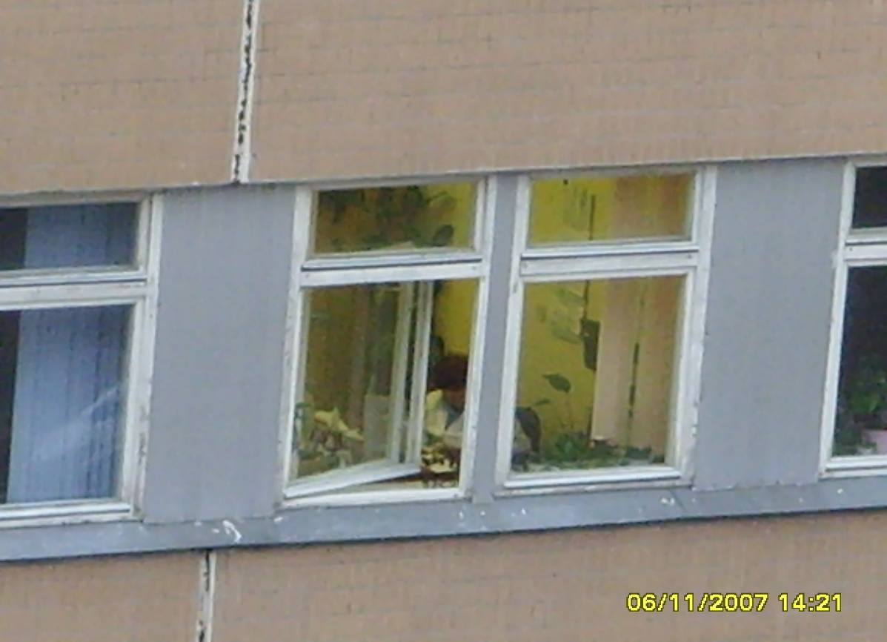
Фото 1. Чтобы проветрить кабинет приходится открывать окно.
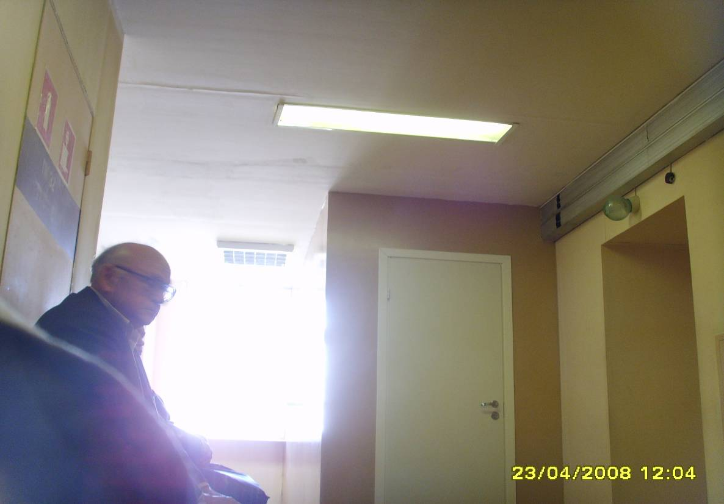
Фото 2. Рядом с 411 кабинетом сделали ещё один кабинет. Отгородили пол окна.
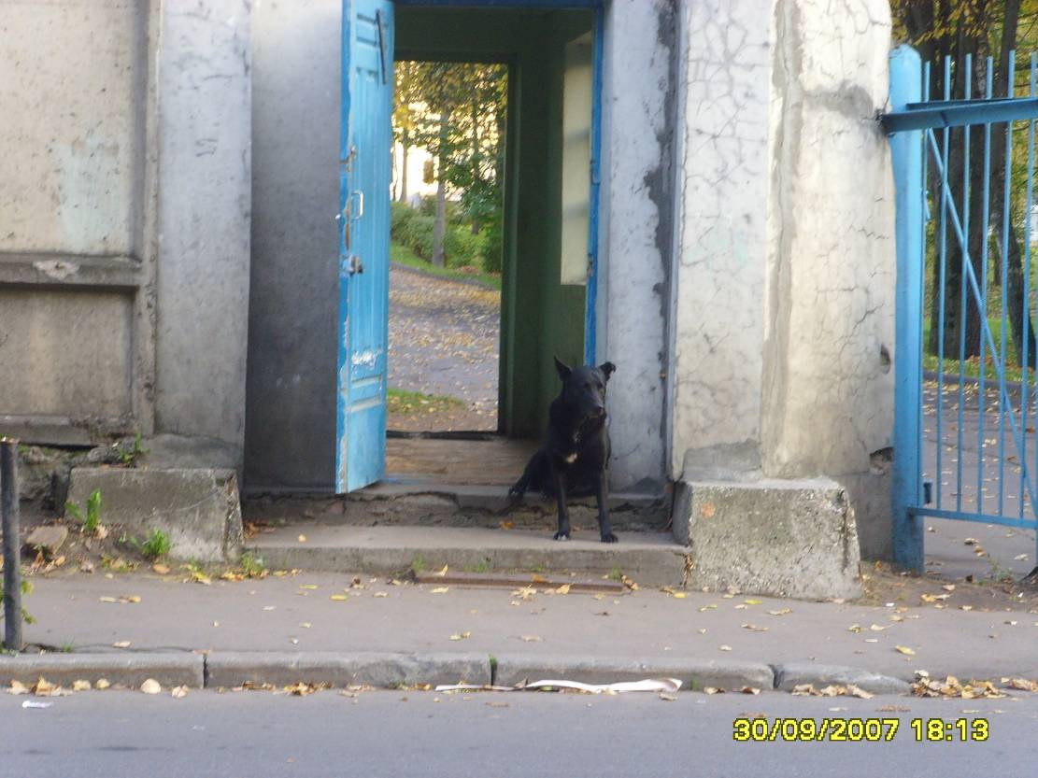
Фото 3. Детская инфекционная больница. Собака встречает посетителей.
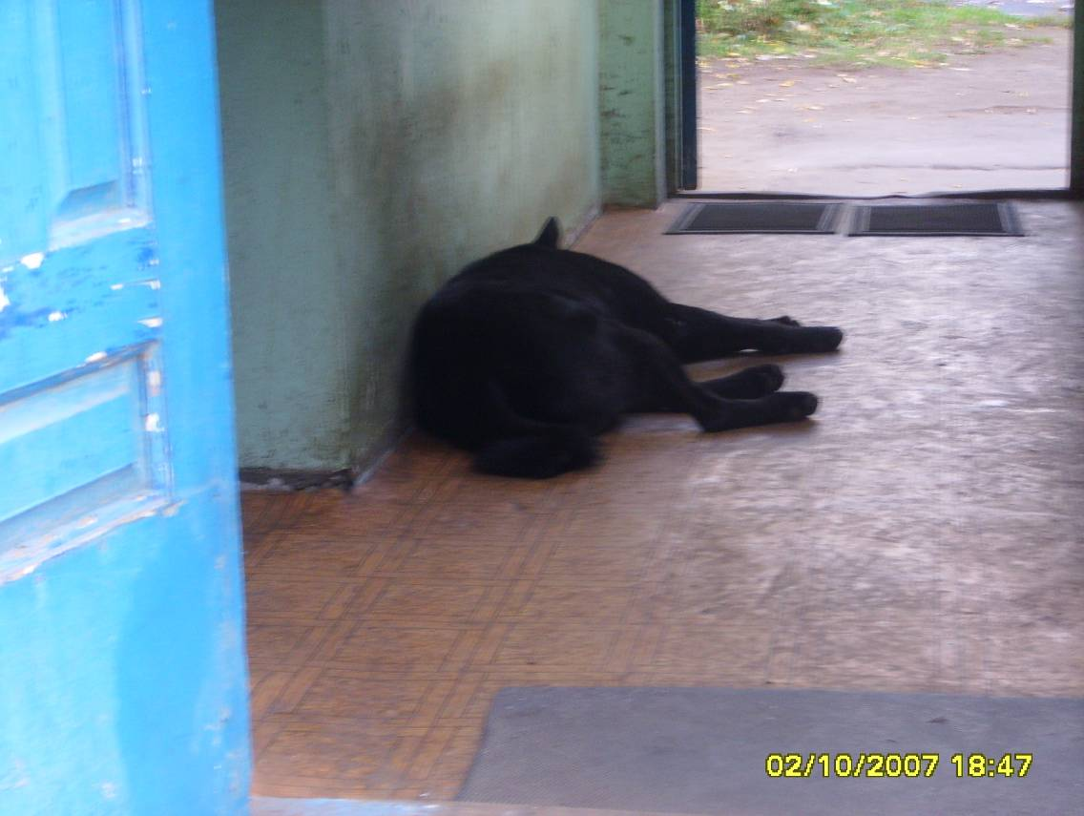
Фото 4. Детская инфекционная больница. Собака легла отдохнуть.
График №1. Концентрация CO₂ в поликлинике (Прибор ПГА-200).

График №2. Концентрация CO₂ в -электричке и метро.

